MINISTÉRIO DA AGRICULTURA, PECUÁRIA E ABASTECIMENTO
Secretaria de Relações Internacionais do Agronegócio

Balança Comercial do Agronegócio – Março/2017

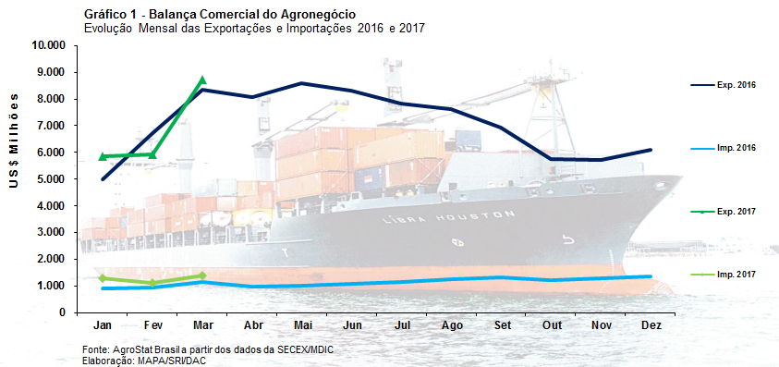

I – Resultados do mês (comparativo Março/2017 – Março/2016)

Em março de 2017, as exportações de produtos do agronegócio brasileiro alcançaram o montante recorde de US$ 8,73 bilhões para o mês em questão, o que significou crescimento de 4,6% em comparação aos US$ 8,35 bilhões exportados em março de 2016. Esse valor representou 43,5% do total das vendas externas brasileiras no mês. As importações do agronegócio totalizaram US$ 1,39 bilhão em março, com expansão de 19,1% em relação ao mesmo período do ano anterior. Como resultado, o saldo da balança comercial do agronegócio no mês de março de 2017 foi de US$ 7,34 bilhões (+2,3%).

I.a – Setores do Agronegócio

Os cinco principais setores do agronegócio no período foram: complexo soja, com participação de 46,5% das exportações; carnes, com 15,4%; produtos florestais, com 10,1%; complexo sucroalcooleiro, com 8,8%; e o café, com participação de 5,8%. Em conjunto, as vendas externas dos cinco setores mencionados apresentaram participação de 86,7% do total exportado pelo agronegócio brasileiro em março de 2017.

As exportações do complexo soja cresceram 16,8% em relação a março de 2016, com a cifra de US$ 4,06 bilhões. A maior parcela desse valor foi gerada pelas exportações de soja em grãos, que atingiram valor e quantidade recordes para o mês de março com US$ 3,53 bilhões (+20,8%) e 8,98 milhões de toneladas (+7,2%). Além disso, o preço médio do produto subiu 12,7% no período, passando de US$ 349 para US$ 394 por tonelada, o que causou o incremento do valor exportado. O farelo de soja foi o segundo principal produto negociado pelo setor, com receita de US$ 434,21 milhões (-7,7%) para 1,16 milhão de toneladas embarcadas (-22,6%) e preço médio no período de US$ 375 por tonelada (+19,2%). Já as vendas externas de óleo de soja totalizaram US$ 89,65 milhões (+13,2%), com alta no preço médio do produto (+14,8%), mas com queda na quantidade comercializada (-1,4%).

As exportações de carnes totalizaram US$ 1,35 bilhão em março, com aumento de 9,2% ante o US$ 1,23 bilhão verificado no mesmo mês do ano anterior. Houve retração de 5,2% no quantum comercializado, com 591,72 mil toneladas, e elevação do preço médio dos produtos do setor à taxa de 15,2%. O principal item negociado no mês foi a carne de frango, com US$ 644,15 milhões (+11,7%). Com a comercialização de 374,62 mil toneladas no mês, houve variação negativa de 5,8% em relação a março de 2016. Não obstante, o preço médio no mercado internacional passou de US$ 1.449 por tonelada para US$ 1.719 por tonelada (+18,7%). Já as vendas externas de carne bovina diminuíram 3,3% em valor, totalizando US$ 486,52 milhões. Em quantidade, houve queda de 11,2%, sendo embarcadas 121,03 mil toneladas. Já o preço médio subiu 8,9%, atingindo a cotação de US$ 4.020 por tonelada. As exportações de carne suína atingiram a cifra de US$ 149,38 milhões (+37,9%), com queda de 4,8% no quantum comercializado e elevação de 44,8% na cotação do produto no período. É importante destacar que as vendas de carne suína in natura atingiram recorde em valor para o mês de março com o total de US$ 138,31 milhões. Por fim, as exportações de carne de peru alcançaram o valor de US$ 35,37 milhões (+55,8%) com o embarque de 13,65 mil toneladas (+19,6%).

Em terceiro lugar no ranking dos setores do agronegócio que mais exportaram em valor, os produtos florestais apresentaram a soma de US$ 884,01 milhões, com crescimento de 7,4% em relação aos US$ 823,48 milhões obtidos em março do ano anterior. O principal produto negociado foi a celulose, com US$ 436,09 milhões (+7,9%) e 1,06 milhão de toneladas comercializadas (+10,0%), quantum recorde para o mês de março. Em seguida se destacaram as exportações de madeiras e suas obras, que cresceram 12,0% em valor (US$ 268,33 milhões) e cresceram 9,0% em volume (531,34 mil toneladas). As vendas externas de papel totalizaram US$ 179,17 milhões no mês (-0,1%), com a comercialização de 218,94 mil toneladas (+8,2%).

A seguir, destacaram-se as vendas externas do complexo sucroalcooleiro, que atingiram a cifra de US$ 770,65 milhões, o que representou incremento de 4,5% quando comparado com o valor exportado em março de 2016 (US$ 737,29 milhões). As vendas de açúcar foram o destaque do setor, com o total de US$ 735,19 milhões (+17,2%) e 1,60 milhão de toneladas negociadas (-23,2%). O álcool etílico obteve US$ 34,54 milhões de receita de exportação (-67,4%), com diminuição de 74,0% na quantidade comercializada (43,11 mil toneladas), apesar da elevação do preço médio do produto, que atingiu a cotação de US$ 801 por tonelada (+25,1%).

Completando os cinco principais setores do agronegócio em março de 2017, o setor cafeeiro exportou US$ 509,46 milhões no mês, o que significou expansão de 12,0% em comparação ao mesmo período do ano anterior (US$ 454,82 milhões). Em quantidade, houve variação negativa de 8,8%, com a comercialização de 158,98 mil toneladas, enquanto a cotação média das exportações brasileiras de café atingiu a marca de US$ 3.205, indicando incremento de 22,8%. As vendas de café verde representaram 85,5% do total comercializado pelo setor e atingiram o patamar de US$ 435,49 milhões. Já as exportações de café solúvel totalizaram US$ 66,66 milhões (+47,2%) para uma quantidade comercializada de 8,52 mil toneladas (+20,4%).

No que se refere às importações do agronegócio, como já mencionado, atingiu-se a soma de US$ 1,39 bilhão. Os principais produtos adquiridos no mês foram: pescados (US$ 174,93 milhões e +59,3%); álcool etílico (US$ 148,79 milhões e +320,6%); trigo (US$ 106,22 milhões e -14,6%); papel (US$ 72,38 milhões e +13,0%); lácteos (US$ 51,98 milhões e +21,2%); arroz (US$ 48,08 milhões e +288,2%); vestuários e outros produtos têxteis de algodão (US$ 46,80 milhões e +0,2%); óleo de dendê ou de palma (US$ 41,03 milhões e +27,2%); malte (US$ 36,65 milhões e -5,9%); e alho (US$ 31,65 milhões e +2,4%).

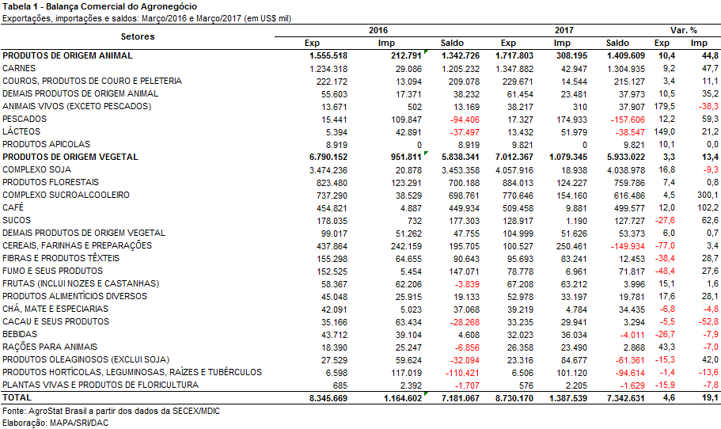

I.b – Blocos Econômicos e Regiões Geográficas

Entre os principais blocos econômicos e regiões geográficas de destino das exportações brasileiras do agronegócio, a Ásia se destacou no mês de março de 2017. Foram exportados US$ 4,65 bilhões em produtos do setor, dos quais a soja em grãos representou 68,1%. O produto foi o que mais contribuiu para o crescimento de 11,2% das vendas brasileiras à região, com aumento de US$ 671,76 milhões em relação a março de 2016. Como resultado, a participação da região passou de 50,1% em março de 2016 para 53,2% no último mês.

A União Europeia, por sua vez, apesar de ter sido o segundo principal destino das vendas do Brasil, registrou queda de 15% em relação ao mesmo mês do ano anterior. Os principais produtos responsáveis por tal retração foram: soja em grãos (queda de US$ 75,02 milhões); celulose (queda de US$ 39,9 milhões), suco de laranja (queda de US$ 35,93 milhões) e farelo de soja (queda de US$ 30,87 milhões).

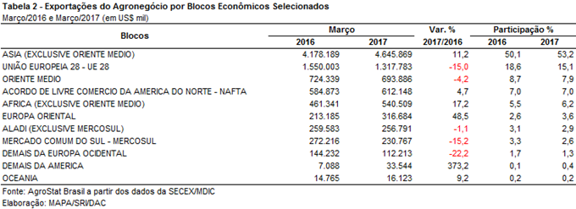

I.c – Países

A China se manteve como principal país de destino das exportações brasileiras de produtos agropecuários, alcançando a cifra de US$ 3,44 milhões em março. Esse montante representou crescimento de 24,4% em relação ao mesmo mês em 2016, de modo que o share do mercado nas vendas externas brasileiras subiu mais de seis pontos percentuais (33,1% para 39,4%).

Além do aumento para a China em mais de US$ 674 milhões, outros países que também contribuíram para o incremento nas exportações brasileiras foram: Rússia (+US$ 119,96 milhões); Mianmar (+US$ 38,65 milhões) e Angola (+US$ 31,57 milhões). Por outro lado, os maiores decréscimos nas vendas ocorreram para Coreia do Sul (-US$ 87,88 milhões), Países Baixos (-US$ 85,09 milhões), Japão (-US$ 70,78 milhões) e Venezuela (-US$ 67,17 milhões).

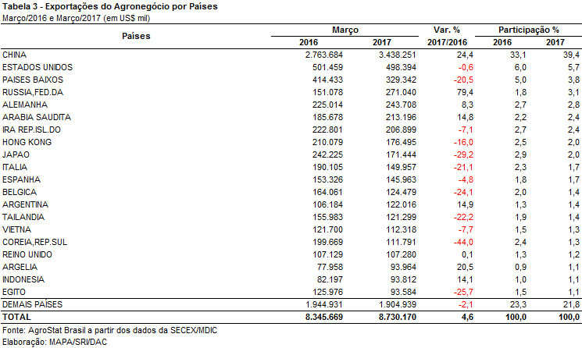

II – Resultados no Trimestre (comparativo Janeiro-Março de 2017 – Janeiro-Março de 2016)

II.a – Setores do Agronegócio

O Fundo Monetário Internacional – FMI mensurou uma alta de 5,6% nos preços médios dos alimentos entre março de 2016 e 2017 e de 23,6% no preço de todas as commodities. Essa elevação pode ser verificada na pauta exportadora do agronegócio brasileiro, cuja maioria absoluta dos produtos exportados apresentou alta no preço médio de venda no primeiro trimestre de 2017. Com efeito, as exportações brasileiras do agronegócio subiram de US$ 20,03 bilhões entre janeiro e março de 2016 para US$ 20,52 bilhões entre janeiro e março de 2017 (+2,4%). As importações também aumentaram, passando de US$ 3,03 bilhões para US$ 3,76 bilhões no período em análise (+23,9%).

Os principais setores exportadores do agronegócio no primeiro trimestre de 2017 foram: complexo soja (32,8% de participação); carnes (18,0% de participação); complexo sucroalcooleiro (12,8% de participação); produtos florestais (12,6% de participação); e café (7,0% de participação). Eles foram responsáveis por 83,1% do total das exportações brasileiras do agronegócio no período. No primeiro trimestre de 2016, esses mesmos setores foram responsáveis por 71,8% das vendas externas do agronegócio. A diferença de mais de 10 pontos percentuais ocorreu, principalmente, em função da queda nas exportações de cereais, farinhas e preparações, que declinaram de US$ 2,18 bilhões no primeiro trimestre de 2016 (10,9%) para US$ 568,96 milhões (2,8%).

O complexo soja foi responsável por quase um terço das exportações do agronegócio no primeiro trimestre. As vendas externas do setor subiram de US$ 5,13 bilhões no primeiro trimestre de 2016 para US$ 6,73 bilhões no primeiro trimestre de 2017. No setor, houve expansão de 40,0% nas exportações de soja em grão, que passaram de US$ 3,79 bilhões no primeiro trimestre de 2016 para US$ 5,30 bilhões. O incremento foi resultado da elevação tanto da quantidade exportada, que passou de 10,8 milhões de toneladas para 13,4 milhões de toneladas no período, recorde para o período, como do preço médio de exportação, que aumentou 12,9%. As exportações de farelo de soja e óleo de soja também subiram, 3,2% e 26,2%, respectivamente.

As vendas externas de carnes subiram de US$ 3,21 bilhão no primeiro trimestre de 2016 para US$ 3,69 bilhão no primeiro trimestre de 2017 (+15,0%). A carne de frango foi responsável por quase a metade das exportações do setor, com vendas externas de US$ 1,80 bilhão, devido a quantidade recorde exportada de 1,05 milhão de toneladas e, também, à elevação de 18,4% no preço médio de exportação. As exportações de carne bovina caíram 3,5%, atingindo US$ 1,30 bilhão. Já as exportações de carne suína bateram recorde de valor exportado no trimestre, com vendas de US$ 399,90 milhões (+46,8%). A quantidade exportada de carne suína também foi recorde para o trimestre, atingindo 175,9 mil toneladas (+8,3%), enquanto o preço médio de exportação subiu 35,5%. As exportações de carne de peru subiram 82,8%, chegando a US$ 102,54 milhões.

O complexo sucroalcooleiro exportou US$ 2,63 bilhões no primeiro trimestre de 2017 (+20,9%), montante que lhe rendeu a terceira posição dentre os principais setores exportadores. A expansão dos preços médios de exportação dos produtos do setor (açúcar e álcool) impediu uma diminuição do valor exportado, uma vez que a quantidade embarcada caiu. No caso do açúcar, a quantidade exportada caiu 10,3% enquanto o preço médio de exportação subiu 48,6% no período. O resultado foi uma elevação de 33,4% nas exportações de açúcar, que somaram US$ 2,48 bilhões. Já as exportações de álcool foram de US$ 149,57 milhões (-52,2%).

Na quarta posição dentre os setores exportadores do agronegócio ficaram os produtos florestais. As exportações do setor foram de US$ 2,58 bilhões (+0,5%). A celulose é o principal produto de exportação do setor, com US$ 1,41 bilhão (-4,4%) em vendas externas. A quantidade exportada de celulose foi recorde para o trimestre (3,49 milhões de toneladas), porém, a queda de 9,7% no preço médio de exportação impediu que o valor exportado fosse recorde. Outros produtos de destaque do setor foram: madeiras e suas obras (US$ 703,61 milhões; +12,3%) e papel (US$ 466,68 milhões; +0,1%).

As exportações de café foram de US$ 1,43 bilhão (+9,7%), valor que colocou o setor na quinta posição dentre os setores exportadores. As vendas externas de café verde subiram 9,2%, alcançando de US$ 1,27 bilhão. A elevação do preço médio exportado em 19,3% foi responsável pelo incremento das vendas externas, uma vez que a quantidade exportada diminuiu 8,4%. O mesmo comportamento ocorreu com o café solúvel. Apesar da queda de 9,2% na quantidade exportada de café solúvel, a expansão 21,0% no preço médio de exportação do produto possibilitou a expansão das exportações em 9,9%, com vendas externas de US$ 143,08 milhões.

Os cinco setores acima mencionados ampliaram as suas vendas. Todavia, deve-se mencionar a diminuição nas exportações de cereais, farinhas e preparações no período, em especial, a redução nas vendas externas de um produto desse setor, o milho. No primeiro trimestre de 2016, as exportações de milho totalizaram US$ 1,96 bilhão, com 11,8 milhões de toneladas exportadas. No mesmo período de 2017, as exportações de milho foram reduzidas para US$ 372,93 milhões ou 2,2 milhões de toneladas. Uma queda de 9,6 milhões de toneladas ou, em valor, US$ 1,59 bilhão. Caso as exportações do cereal tivessem se mantido em 11,8 milhões de toneladas, com o preço médio 14,3% superior verificado no período, as exportações brasileiras do agronegócio ficariam US$ 1,9 bilhão superiores. Com o incremento dessa cifra, as exportações do agronegócio teriam atingido porcentagens de crescimento de dois dígitos.

As importações do primeiro trimestre subiram de US$ 3,03 bilhões em 2016 para US$ 3,76 bilhões (+23,9%). Os dez principais produtos importados do agronegócio foram: álcool etílico (US$ 364,27 milhões; +477,6%); trigo (US$ 296,63 milhões; +8,8%); papel (US$ 181,69 milhões; +1,6%); vestuário e outros produtos (US$ 126,82 milhões; -13,4%); filés de peixe, congelados (US$ 114,75 milhões; +9,8%); milho (US$ 112,99; +490,9%); leite em pó (US$ 111,78 milhões; +138,7%); arroz (US$ 109,62 milhões; +259,9%); óleo de palma (US$ 101,94 milhões; +41,3%); e alho (US$ 87,07 milhões; -0,5%).

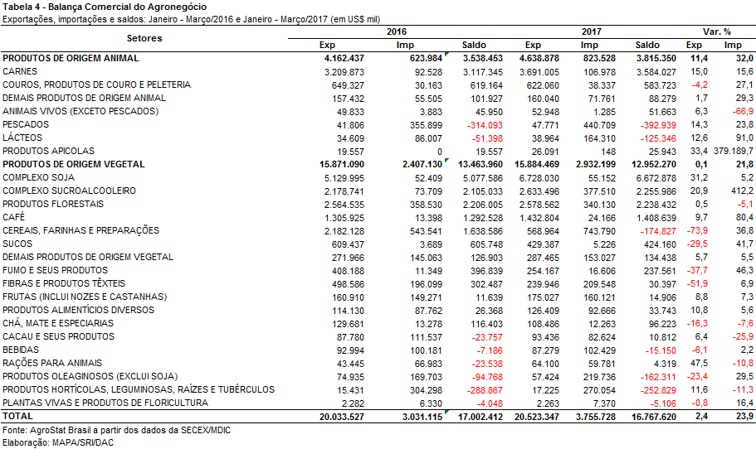

II.b – Blocos Econômicos e Regiões Geográficas

A Ásia foi a principal região de destino das exportações brasileiras do agronegócio no primeiro trimestre do ano, com US$ 9,17 bilhões em aquisições de produtos agropecuários brasileiros. Os principais produtos exportados para esses países foram; soja em grãos (US$ 4,61 bilhões), açúcar bruto e refinado (US$ 788,43 milhões), celulose (US$ 722,58 milhões) e carne de frango (US$ 605,91 milhões).

O segundo destino das exportações foi a União Europeia, cujas vendas ao bloco atingiram US$ 3,77 bilhões no primeiro trimestre de 2017, implicando decréscimo de 6,3% sobre igual intervalo do ano anterior. A pauta das vendas foi liderada por café (US$ 692,17 milhões), seguido de farelo de soja (US$ 667,12 milhões), celulose (US$ 410,44 milhões), soja em grãos (US$ 387,17 milhões), suco de laranja (US$ 275,24 milhões), carne de frango (US$ 213,28 milhões), madeira (US$ 144,86 milhões) e outros.

Cabe destacar também o crescimento para o Oriente Médio (+US$ 216,81 milhões) e Europa Oriental (+US$ 171,78 milhões). A participação desses mercados foi de 9,9% e 3,8% no período.

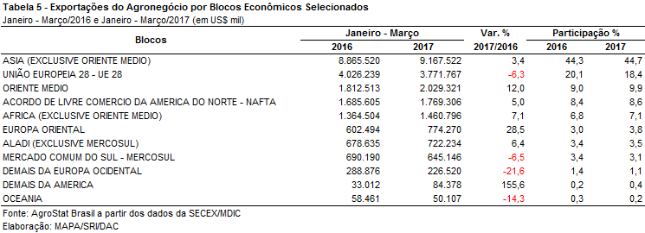
.

II.c – Países

As vendas externas brasileiras para a China foram 34,2% superiores ao primeiro trimestre do ano anterior, alcançando a cifra de US$ 5,75 bilhões. Destacaram-se principalmente as exportações de soja em grãos (US$ 4,29 bilhões); celulose (US$ 618,29 milhões), carne bovina in natura (US$ 219,63 milhões) e carne de frango in natura (US$ 186,88 milhões).

Os Estados Unidos foram o segundo país de destino das exportações do agronegócio, com US$ 1,46 bilhão. Como resultado, a participação norte americana na pauta exportadora brasileira passou de 7,2% no primeiro trimestre de 2016 para 7,1% no primeiro trimestre de 2017. A queda resultou, principalmente, da retração nas vendas de suco de laranja (-31,3%), fumo não manufaturado (-50,9%) e papel (-45,5%).

Os países que mais contribuíram para a ampliação das vendas externas do agronegócio brasileiro, além da China, foram Rússia, Arábia Saudita, Irã e Argélia. Em conjunto, incluindo a China, houve aumento de US$ 1,92 bilhão para esses mercados no primeiro trimestre de 2017.

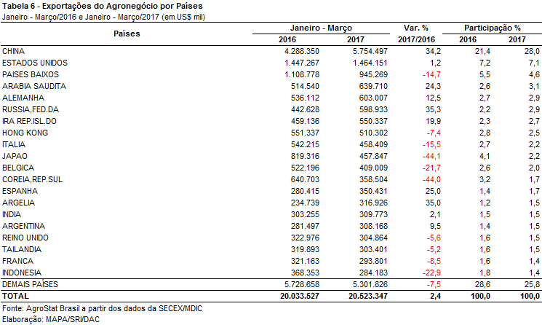

III – Resultados de Março de 2016 a Fevereiro de 2017 (Acumulado 12 meses)

III.a – Setores do Agronegócio

No acumulado dos últimos doze meses (abril/2016 a março/2017), as exportações brasileiras do agronegócio atingiram US$ 85,42 bilhões, cifra que se situou 4,9% abaixo do valor registrado no período antecedente (abril/2015 a março/2016), que somara US$ 89,83 bilhões.

Do lado da importação, apontou-se acréscimo de 17,2% no acumulado dos últimos doze meses, totalizando US$ 14,35 bilhões. No período anterior, contabilizara-se US$ 12,24 bilhões.

Diante desses resultados, o superávit do agronegócio recuou de U$S 77,58 bilhões para US$ 71,07 bilhões no período comparativo em análise.

A queda na exportação explicou-se principalmente pelas reduções nas vendas de cereais, farinhas e preparações (-US$ 4,11 bilhões), cujo destaque foram as vendas de milho (caíram de US$ 5,97 bilhões para US$ 2,07 bilhões), e pelo recuo do complexo soja (-US$ 2,02 bilhões). Cite-se que desempenhos negativos predominaram na pauta exportadora, valendo mencionar ainda os declínios em: fibras e produtos têxteis (-US$ 485,91 milhões), produtos florestais (-US$ 189,54 milhões), fumo e seus produtos (-US$ 166,53 milhões), café (-US$ 161,54 milhões), chá, mate e especiarias (-US$ 150,23 milhões), couros, produtos de couro e peleteria (-US$ 141,39 milhões), lácteos (-US$ 129,73 milhões), sucos (-US$ 120,62 milhões), bebidas (-US$ 112,58 milhões). O principal destaque positivo foi o crescimento de 38,3% nas vendas do complexo sucroalcooleiro, saltando de US$ 8,53 bilhões para US$ 11,80 bilhões.

Nas importações, o avanço foi decorrente principalmente do incremento nas compras de cereais, farinhas e preparações (+US$ 1,07 bilhão) - notadamente milho (+US$ 540,60 milhões) e arroz (+US$ 219,65 milhões) -, seguido de álcool (+US$ 494,75 milhões), lácteos (+US$ 331,54 milhões), produtos hortícolas (+US$ 298,14 milhões) e pescados (+US$ 178,87 milhões). Em contrapartida, quedas relevantes foram registradas nas aquisições de fibras e produtos têxteis (-US$ 307,56 milhões) e produtos florestais (-US$ 173,82 milhões).

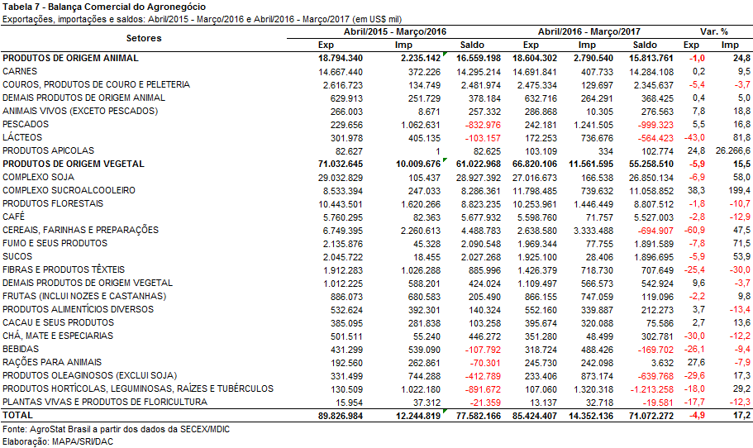

III.b – Blocos Econômicos e Regiões Geográficas

No acumulado abril de 2016 a março de 2017, as vendas à Ásia (exclusive Oriente Médio) lideraram a pauta com cifra de US$ 37,70 bilhões. Não obstante, assinalou-se decréscimo de 5,2% frente ao valor de abril/2015 a março/2016, o que implicou leve queda de participação da região frente ao total das exportações, caindo de 44,3% para 44,1%.

O segundo destino das exportações do agronegócio foi a União Europeia, cujas vendas somaram US$ 16,42 bilhões, menos da metade do montante do principal mercado. O resultado ficou 8,5% abaixo do contabilizado no período anterior, fazendo retroceder a participação do bloco de 20,0% para 19,2%.

O Oriente Médio posicionou-se como o terceiro mercado de destino, cujas exportações alcançaram US$ 8,09 bilhões, significando acréscimo de 8,5% sobre o valor do período anterior. A participação desse mercado avançou de 8,3% para 9,5% sobre o total das exportações no acumulado dos últimos doze meses deste ano.

Em seguida, aparece o Nafta, para onde as exportações brasileiras somaram US$ 7,64 bilhões, cifra 0,2% inferior ao montante registrado em igual período anterior. Embora o resultado tenha sido ligeiramente negativo, a participação do bloco expandiu de 8,5% para 8,9%.

À África (exclusive Oriente Médio), quinto mercado das exportações brasileiras do agronegócio, as vendas apontaram decréscimo 3,6% no período em análise, recuando de US$ 5,94 bilhões para US$ 5,73 bilhões. Contudo, a participação subiu de 6,6% para 6,7%.

Cita-se ainda, o desempenho das exportações aos seguintes mercados: Aladi (exclusive Mercosul), cujas vendas passaram de US$ 3,08 bilhões para US$ 3,03 bilhões; Europa Oriental (de US$ 2,93 bilhões para US$ 2,97 bilhões); Mercosul (de US$ 3,94 bilhões para US$ 2,90 bilhões) e Oceania (de US$ 242,33 milhões para US$ 260,89 milhões).

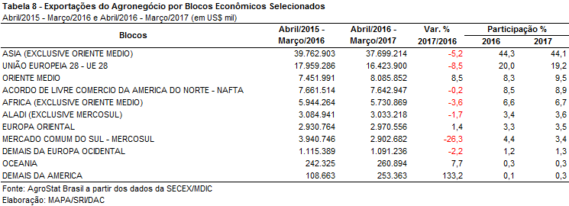

III.c – Países

Relativamente aos países de destino das exportações brasileiras do agronegócio, a China mantém-se na vanguarda, com participação de 26,1% sobre o total exportado no acumulado dos últimos doze meses (abril/2016 – março/2017). As vendas ao país somaram US$ 22,30 bilhões no período, valor 0,8% abaixo do anotado em igual intervalo anterior (abril/2015 – março/2016). A pauta foi liderada por soja em grão (US$ 15,70 bilhões), seguido de celulose (US$ 2,27 bilhões), carne de frango (US$ 876,78 milhões), açúcar (US$ 784,95 milhões), carne bovina (US$ 772,74 milhões), couros e peles (US$ 551,08 milhões), fumo não manufaturado (US$ 278,97 milhões), óleo de soja (US$ 203,27 milhões), carne suína (US$ 200,00 milhões), etc.

O segundo destino das exportações foram os Estados Unidos, cujas vendas totalizaram US$ 6,27 bilhões nos últimos doze meses, caindo 1,4% sobre o período anterior. A participação do país subiu de 7,1% para 7,3%. Os principais produtos que compuseram a pauta, foram: madeira (US$ 1,11 bilhão), café (US$ 971,06 milhões), celulose (US$ 857,51 milhões), álcool (US$ 413,50 milhões), suco de laranja (US$ 342,46 milhões), carne bovina (US$ 294,83 milhões), couros e peles (US$ 270,56 milhões), fumo não manufaturado (US$ 222,44 milhões), produtos de couro (US$ 182,84 milhões), açúcar (US$ 168,73 milhões), papel (US$ 144,59 milhões), produtos do cacau (US$ 122,34 milhões), óleos essenciais (US$ 105,52 milhões) e outros.

As exportações aos Países Baixos, primeiro destino da União Europeia, somaram US$ 4,35 bilhões no acumulado de abril/2016 a março/2017, implicando queda de 14,1% sobre o período anterior. Os cinco principais produtos da pauta (farelo de soja, celulose, soja em grão, suco de laranja e carne de frango) registraram queda nas vendas, perfazendo um recuo total de US$ 746,21 milhões. Por outro lado, convém citar acréscimos importantes ocorridos em produtos de cacau (+239,5%, para US$ 35,07 milhões), açúcar (+204,4%, para US$ 31,72 milhões), carne de peru (+66,3%, para US$ 163,29 milhões), limões e limas (+38,5%, para US$ 61,15 milhões) e óleos essenciais (+37,7%, para US$ 54,04 milhões).

A Alemanha posicionou-se como o quarto mercado das exportações do agronegócio brasileiro, registrando compras de US$ 2,58 bilhões no acumulado dos últimos doze meses. Dentre os produtos que integraram a pauta, destacam-se café (US$ 1,00 bilhão), farelo de soja (US$ 542,16 milhões), soja em grãos (US$ 249,94 milhões), carne de frango (US$ 161,27 milhões) e celulose (US$ 73,33 milhões). Mostra-se uma elevada concentração, visto que apenas os dois principais produtos representaram, em conjunto, 60% sobre o total das vendas brasileiras ao país. Esse perfil, aliás, reproduz-se para um significativo conjunto de mercados do agronegócio brasileiro.

Na sequência, encontra-se a Arábia Saudita, cujas exportações destinadas ao país atingiram US$ 2,26 bilhões, valor próximo do registrado no período anterior. Destacaram-se na pauta as vendas de carne de frango (US$ 1,22 bilhão), açúcar (US$ 511,83 milhões), soja em grãos (US$ 181,94 milhões) e carne bovina, com expressivo crescimento, de US$ 12,88 milhões para US$ 159,02 milhões. Como destaque negativo, cita-se o forte recuo das vendas de milho, que caíram de US$ 191,66 milhões para US$ 8,90 milhões.

Dentre os demais mercados, cumpre citar as exportações para: Rússia (US$ 2,24 bilhões), Irã (US$ 2,23 bilhões), Japão (US$ 2,08 bilhões), Hong Kong (US$ 2,04 bilhões), Itália (US$ 1,92 bilhão), Bélgica (US$ 1,84 bilhão), Coreia do Sul (US$ 1,73 bilhão), Indonésia (US$ 1,59 bilhão), Índia (US$ 1,50 bilhão), Espanha (US$ 1,42 bilhão), Emirados Árabes (US$ 1,32 bilhão), Tailândia (US$ 1,32 bilhão), Reino Unido (US$ 1,24 bilhão), França (US$ 1,23 bilhão) e Argentina (US$ 1,18 bilhão).

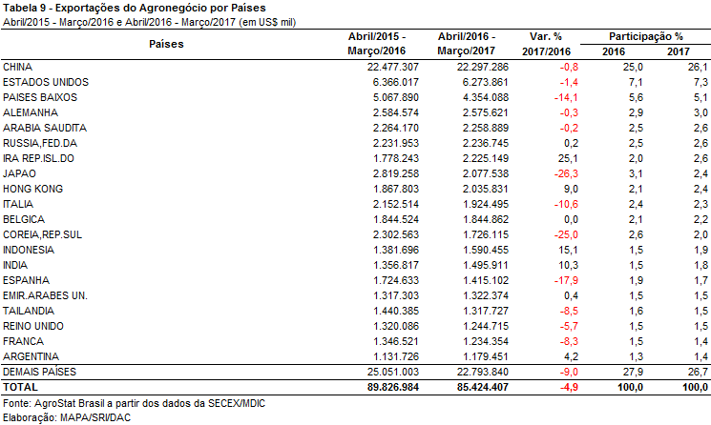

NOTA METODOLÓGICA
A classificação de produtos do agronegócio utilizada nesta nota foi atualizada de acordo com a Resolução CAMEX Nº 94, de 8/12/2012, que alterou a Nomenclatura Comum do MERCOSUL – NCM para adaptá-la em relação às modificações do Sistema Harmonizado de Designação e de Codificação de Mercadorias (SH-2012), que estabelece um método internacional para a classificação de mercadorias.

A Balança Comercial do Agronegócio utiliza uma classificação dos produtos do agronegócio que reúne 2.867 NCM’s em 25 setores. Essa é a mesma classificação utilizada no AGROSTAT BRASIL - base de dados on line que oferece uma visão detalhada e atualizada das exportações e importações brasileiras do agronegócio. Mais informações da metodologia e classificação podem ser consultadas no site: agrostat.agricultura.gov.br

MAPA/SRI/DPI
10/04/2017

